
IZVOĐENJE INSTALACIJA
4. Cijevi za kanalizacijske instalacije

Gradivo ove skripte je preuzeto iz priručnika:
„OSNOVE TEHNIKE, INSTALACIJA VODE I PLINA, 2. izdanje“.
Autor i koordinator: Boris Labudović, dipl. ing
Nakladnik: Energetika marketing d.o.o.
https://strucnaknjizara.com/products/osnove-tehnike-instalacija-vode-i-plina-3-izdanje-skupina-autora?srsltid=AfmBOoqVov6VK6jbvrQKQdkl2hVOPZWbyzwo4yie7wS7Vc25po2PglJx

Sadržaj
4. Cijevi za kanalizacijske instalacije 3
4.1. Keramičke cijevi za kanalizaciju 3
4.2. Lijevanoželjezne cijevi za kanalizaciju 4
4.3. Čelične cijevi za kanalizaciju 5
4.4. Olovne cijevi za kanalizacijske instalacije 5
4.5. Polimerne cijevi za kanalizacijske instalacije 6
4.5.1. Kanalizacijske cijevi od PE-HD-a 6
4.5.2. Kanalizacijske cijevi od PP-a 6
4.5.3. Kanalizacijske cijevi od ABS/ASA/PVC-a 6
4.5.4. Vlaknatocementne cijevi za kanalizacijske instalacije 6
4.5.5. Staklene cijevi za kanalizacijske instalacije 7

4. Cijevi za kanalizacijske instalacije

Cijevi za kanalizacijske instalacije mogu biti (tablica 4.6):
- keramičke cijevi (od kamenštine)
- lijevanoželjezne cijevi
- čelične cijevi
- polimerne cijevi
- vlaknatocementne cijevi
- staklene cijevi.

Takve cijevi moraju zadovoljiti više zahtjeva kao što su:
- otpornost materijala na tvari iz otpadnih voda, plinove i pare koji u njima nastaju te na djelovanje raznih drugih tvari s kojima mogu biti u dodiru (cementom, zemljom itd)
- osiguravanje međusobne zamjenjivosti cijevi, spojnih i pri-jelaznih elemenata od istih materijala i istih dimenzija, ali različitih proizvođača
- otpornost na stvaranje naslaga i moguće začepljenje
- osiguravanje dugotrajne postojanosti materijala
- postojanost materijala na temperature do 95 °C, odnosno kod podzemnog polaganja do 45 °C (kratkotrajno i više)
- usklađenost materijala sa zahtjevima propisa o protupožarnoj i zaštiti od buke
- otpornost na povećanu kiselost, u slučaju primjene istog odvodnog sustava za odvod kondenzata iz kondenzacijskih kotlova ili pak sredstava za čišćenje i otčepljivanje instalacija
- jednostavnost spojeva kako bi se što više pojednostavila ugradnja
- prikladnost primijenjenih materijala za oporabu.

Unutar građevina uglavnom se koriste kanalizacijske cijevi s veličinama nazivnog promjera DN 32, 40, 50, 70 i 100, dok su za vanjske odvodne sustave uglavnom predviđene cijevi s veličinama nazivnog promjera DN 125, 150 i 200.
Pri međusobnom spajanju cijevi potrebno je osigurati nepropusnost na vanjski i unutarnji pretlak do 0,5 bar. Kada se izvode spojevi s drugim elementima, spojna mjesta treba osigurati od vanjskih utjecaja kao što su toplina, tlak i udarci te ne smije doći do smanjenja poprečnog presjeka.

4.1. Keramičke cijevi za kanalizaciju

Keramičke cijevi za kanalizacijske instalacije se izrađuju od kamenštine. Koriste se za podzemno vanjsko polaganje kada je potrebna otpornost na djelovanje kemikalija i dug vijek trajanja, a uglavnom se isporučuju s veličinama nazivnog promjera većima od DN 100. Za međusobno spajanje koriste se utični kolčaci s elastičnim brtvenim prstenom, dok se za spajanje s kućanskim instalacijama od tvrdog polivinilklorida (PVC-U) a koriste posebni prijelazni spojevi (il. 4.3).

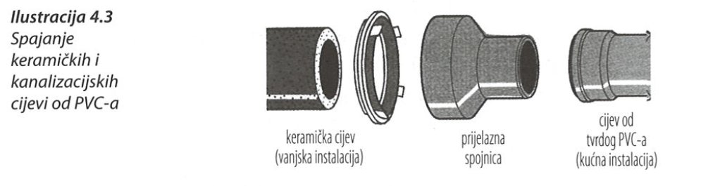

4.2. Lijevanoželjezne cijevi za kanalizaciju

Lijevanoželjezne cijevi za kanalizacijske instalacije se izrađuju od lijevanog željeza. Imaju brojna dobra uporabna svojstva kao što su:
- stabilnost, postojanost na promjenu oblika i otpornost na udarce i habanje
- postojanost na djelovanje kućanskih otpadnih voda (cijevi su s vanjske strane obojene crvenosmeđom bojom, a spoj-nice i s unutarnje strane)
- glatka površina unutarnje stijenke čime se ostvaruju manji otpori strujanju
- otporan na visoke i niske temperature
- dobra izolacija od buke (na spojevima uz primjenu 8 mm gumenih profilnih prstenova)
- mogućnost oporabe.

Za primjenu u kućnim instalacijama isporučuju se s veličina-ma nazivnog promjera DN 40-600 u ravnim komadima duljine 3 m, a spajaju se na nekoliko osnovnih načina:
- profilnim obujmicama od kromnog čelika (za veličine naziv-nog promjera DN 40-150) s ugrađenom brtvenom manšetom od gume (EPDM) koja je otporna na starenje i visoke temperature

- sigurnosnim obujmicama za cjevovode tlaka do 3 bar (za veličine nazivnog promjera DN 50-150), odnosno pretlaka do 3 bar (za veličine nazivnog promjera DN 50-300), kada se koriste crpke za kanalizacijske instalacije
- kombiniranim prijelaznim spojnicama s najviše tri priključka različitih promjera
- prijelaznim spojnicama od čelika (za veličine nazivnog pro-mjera DN 40, 50 i 70), polivinilklorida i polietilena (za veličine nazivnog promjera DN 40-125) za izvođenje spojeva na pri-ključke elemenata od mjedi, čelika ili polimernih materijala promjera DN 40-125
- svornim ljuskama od kromnog čelika s brtvenom manšetom promjera DN 50-300
- utičnim spojevima od polipropilena s dvije usne brtve za veličine nazivnog promjera DN 50-200, za primjenu u podzemnim cjevovodima bez kolčaka.

Osim običnih, postoje i višeslojne lijevanoželjezne kanalizacijske cijevi koje imaju još dva sloja: izolacijski od tvrde pjene i vanjski, zaštitni od čeličnog lima.

4.3. Čelične cijevi za kanalizaciju

Čelične cijevi za kanalizacijske instalacije se izrađuju od raznih vrsta čelika. Isporučuju se s veličinama nazivnog promje-ra DN 40-300. Otporne su na udarce, visoke i niske tempera-ture te postojane na promjene oblika. Za zaštitu od korozije su vruće pocinčane s vanjske i unutarnje strane, a kao dodat-na zaštita s unutarnje strane je nanesen sloj smole (duromera) crvenosmeđe boje kojim se povećava otpornost na djelova-nje raznih kemikalija iz otpadne vode. Imaju glatku unutarnju površinu koja smanjuje otpore strujanju i razmjerno veliku masu koja dobro prigušuje buku.

Čelične kanalizacijske cijevi i njihovi spojni i prijelazni ele-menti spajaju se dvostupanjskim utičnim kolčacima s usnom manšetom u gornjoj komori (il. 4.4). Centrirana podloška štiti spoj od savijanja cjevovoda i pritiskanja brtvenog elementa kod vodoravnog polaganja, dok se u slučaju tlakova viših od 0,5 bar spoj od aksijalnog pomaka može zaštititi sigurnosnom obujmicom.

Za rezanje čeličnih kanalizacijskih cijevi se koriste rezači, pile za metal ili kutne brusilice, dok se spojevi kolčacima mogu jednostavno razdvojiti zagrijavanjem.
Osim običnih, postoje i višeslojne čelične kanalizacijske cije-vi koje između dviju čeličnih cijevi imaju međusloj od tvrde poliuretanske pjene debljine 12-28 mm i dodatni tanki sloj bitumena kao zvučne izolacije na unutarnjoj cijevi. Uglavnom se koriste kada je potrebna zaštita od niskih temperatura, a is-poručuju se s veličinama nazivnog promjera DN 50 - 200. Ako se pak postavljaju visoki zahtjevi za otpornošću na koroziju, koriste se nehrđajuće čelične kanalizacijske cijevi i spojnice s veličinama nazivnog promjera DN 50-150.

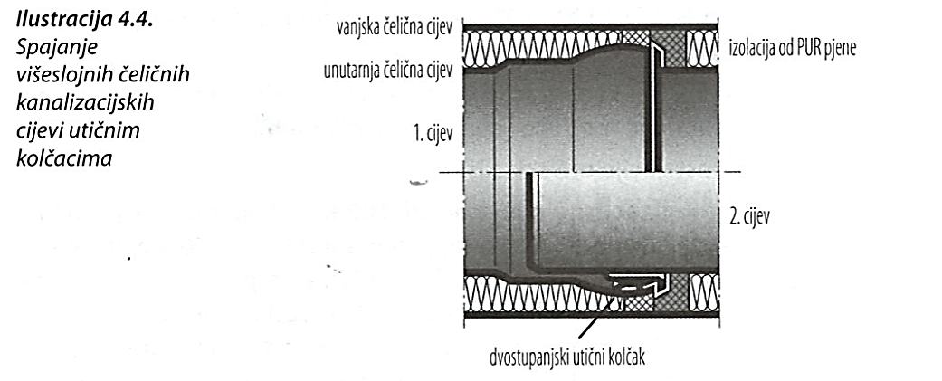

4.4. Olovne cijevi za kanalizacijske instalacije

Olovne cijevi za kanalizacijske instalacije se izrađuju od olo-va. Kao i za vodovodne instalacije, ranije bile česte i za kanalizacijske instalacije, no danas u uglavnom napuštene i mogu se pronaći tek, primjerice, kod spojeva vodokotlića i zahodskih školjki.

4.5. Polimerne cijevi za kanalizacijske instalacije

Polimerne cijevi za kanalizacijske instalacije se izrađuju od raznih polimernih materijala. Imaju nekoliko osnovnih pred-nosti kao što su:
- povećana otpornost na djelovanje agresivnih tvari iz otpad-ne vode
- glatka površina unutarnje stijenke što onemogućava stvara-nje naslaga
- mala masa čime se bitno olakšavaju radovi.
Od polimernih se materijala za kanalizacijske instalacije najčešće koriste PVC, PE i PP.
Kanalizacijske cijevi od PVC-a su narančasto-smeđe ili svijetlosmeđe boje, ovisno o području primjene. Koriste se do temperatura medija 60 °C i to za:
- podzemne kanalizacijske instalacije: narančasto-smeđe boje, od tvrdog polivinilkrlorida, za veličine nazivnog pro mjera DN 100-500 i spajanje utičnim kolčacima s usnim brtvama
- kućne kanalizacijske instalacije: svijetlosmeđe boje (pri čemu je moguće i spajanje lijepljenjem)
- instalacije odvoda kišnice.

4.5.1. Kanalizacijske cijevi od PE-HD-a

Kanalizacijske cijevi od PE-HD-a su crne boje i isporučuju se s veličinama nazivnog promjera DN 25-300. Postojane su na temperature do 100 °C, fleksibilne i otporne na mehaničke utjecaje i niske temperature pa se voda u njima može smrznuti. Dobro prigušuju buku, a kao dodatna zaštita se mogu ugraditi posebne manšete. Spajaju se na nekoliko načina: če-onim zavarivanjem, elektrozavojnicama, utičnim ili uzdužnim kolčacima i prirubnicama. Toplinsko rastezanje im je oko 20 puta veće nego kod čelika, o čemu valja voditi računa kod pri-čvršćivanja. Dvoslojne PE cijevi (tzv. sustav cijev u cijevi) ko-riste se za polaganje podzemnih kanalizacijskih instalacija u vodozaštitnim područjima.

4.5.2. Kanalizacijske cijevi od PP-a

Kanalizacijske cijevi od PP-a su sive boje i isporučuju s veli-činama nazivnog promjera DN 40-150. Otporne su na visoke temperature i teško zapaljive. Za dodatnu zaštitu od buke ko-riste se i debelostijene PP cijevi (za veličine nazivnog promje-ra DN 50-150).

4.5.3. Kanalizacijske cijevi od ABS/ASA/PVC-a

Kanalizacijske cijevi od ABS/ASA/PVC-a su tamnosmeđe boje s žutim oznakama, a namijenjene su za spajanje utičnim kolčacima (za veličine nazivnog promjera DN 50 - 150), iako je zahvaljujući svojstvima materijala moguće spajanje lijepljenjem.

4.5.4. Vlaknatocementne cijevi za kanalizacijske instalacije

Vlaknatocementne cijevi za kanalizacijske instalacije se izra-đuju od portlandcementa s ojačanjem od organskih vlakana. Otporne su na koroziju, ali ne i na tvari koje agresivnoj dje-luju na cement (nisu za laboratorijske instalacije), imaju glatku unutarnju površinu, postojane su na visoke temperature i sprječavaju širenje buke. Za kućne se instalacije isporučuju s veličinama nazivnog promjera DN 50-200, a spajaju se ste-znim kolčacima.
Ranije se kao materijal vlakana koristio azbest (tzv. azbest-cementne cijevi), ali uporaba takvih cijevi zbog opasnosti za ljudsko zdravlje danas više nije dopuštena.

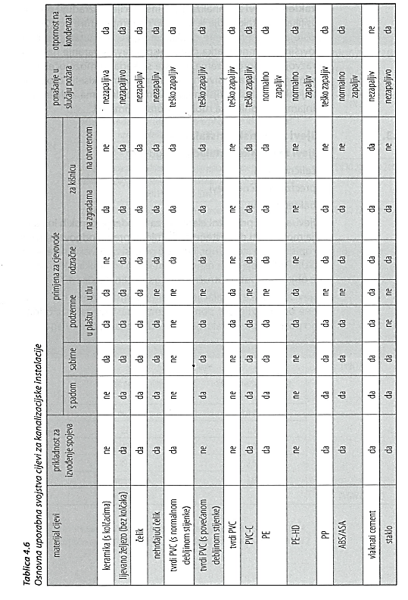

4.5.5. Staklene cijevi za kanalizacijske instalacije

Staklene cijevi za kanalizacijske instalacije se izrađuju od borosilikatnog stakla koje je otporno na temperature do 120 °C, postojano na promjene oblika i starenje, a unutarnja mu je površina iznimno glatka čime se sprječava stvaranje naslaga i razvoj mikroorganizama. Koriste se kada se može očekivati veća pristunost agresivnih tvari (npr. kiselina i kiselih otopina) što je slučaj u industrijskim pogonima, bolnicama, velikim kuhinjama i praonicama rublja, laboratorijima i sl.

